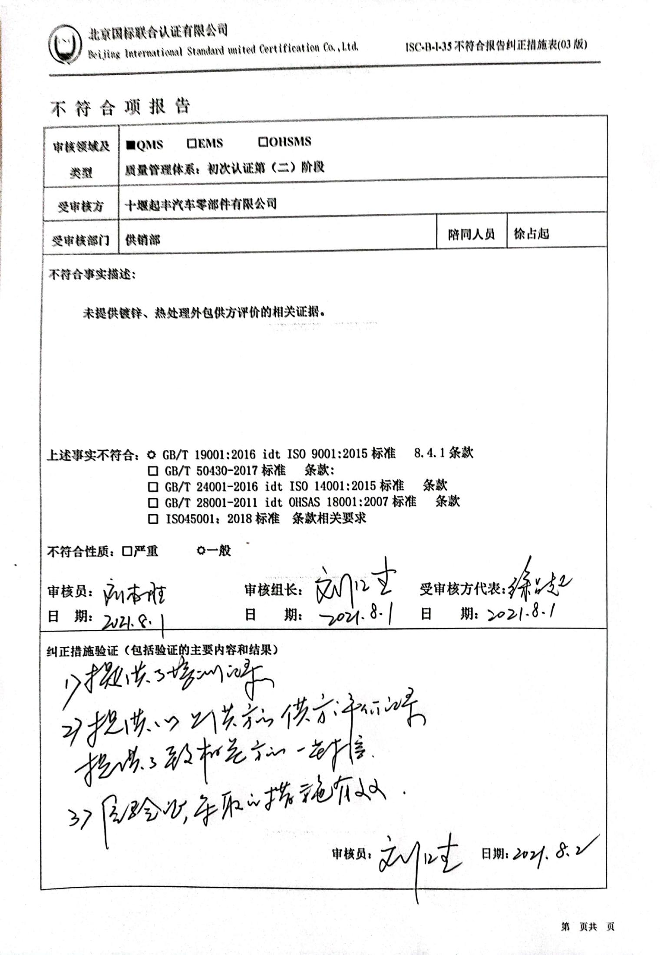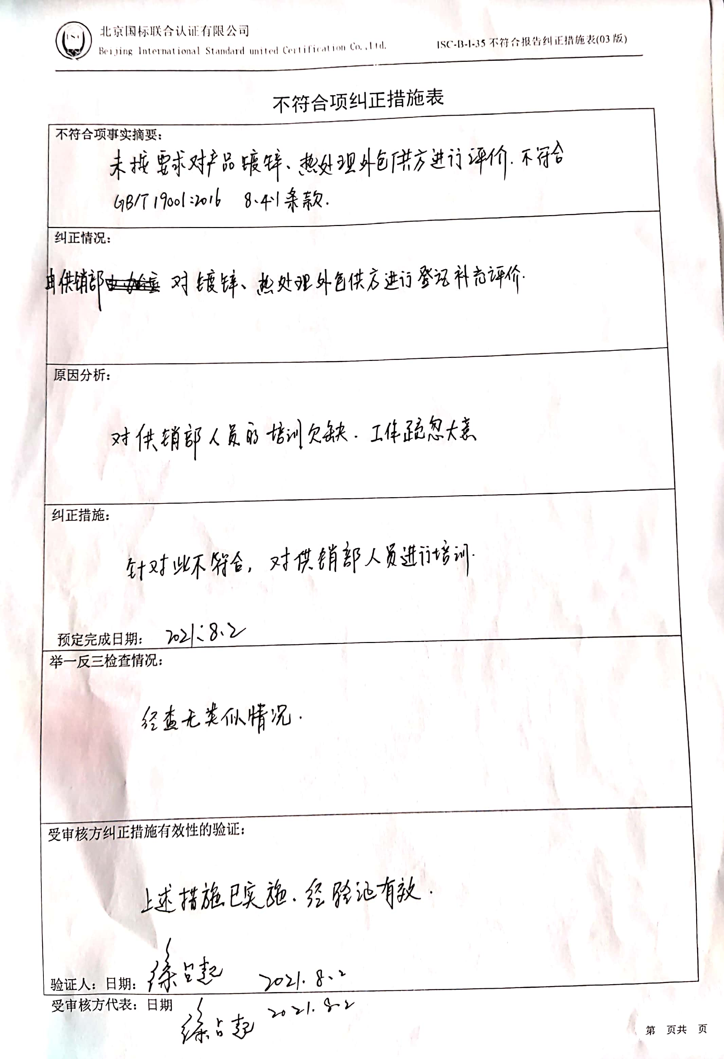
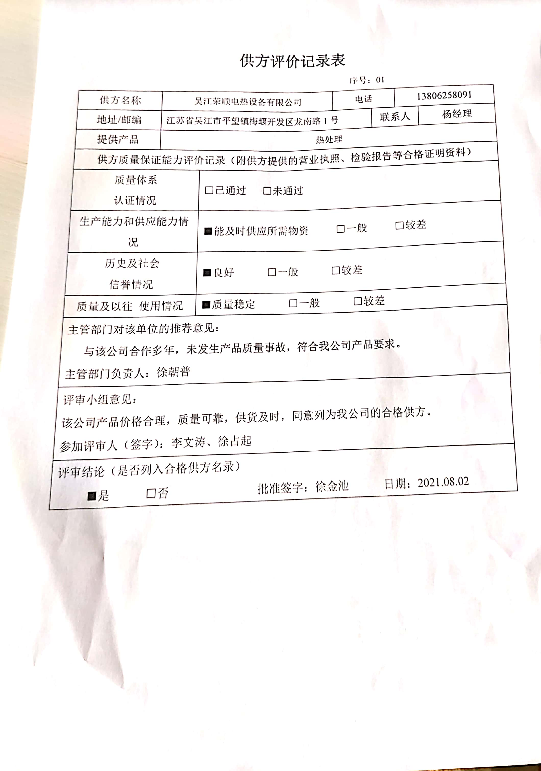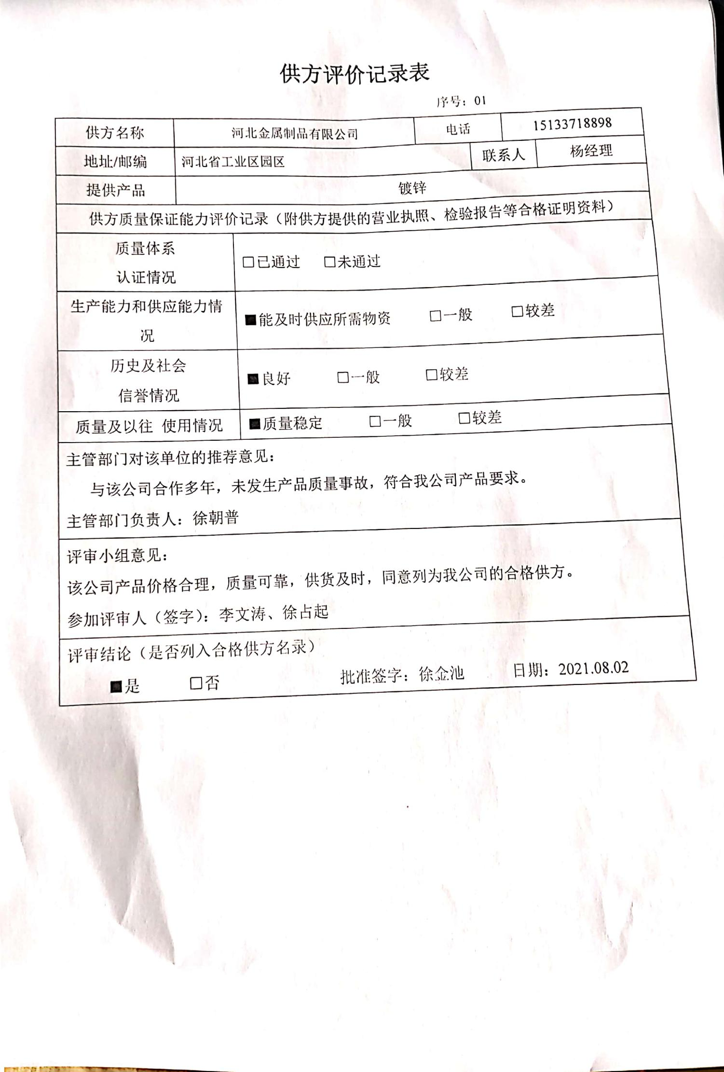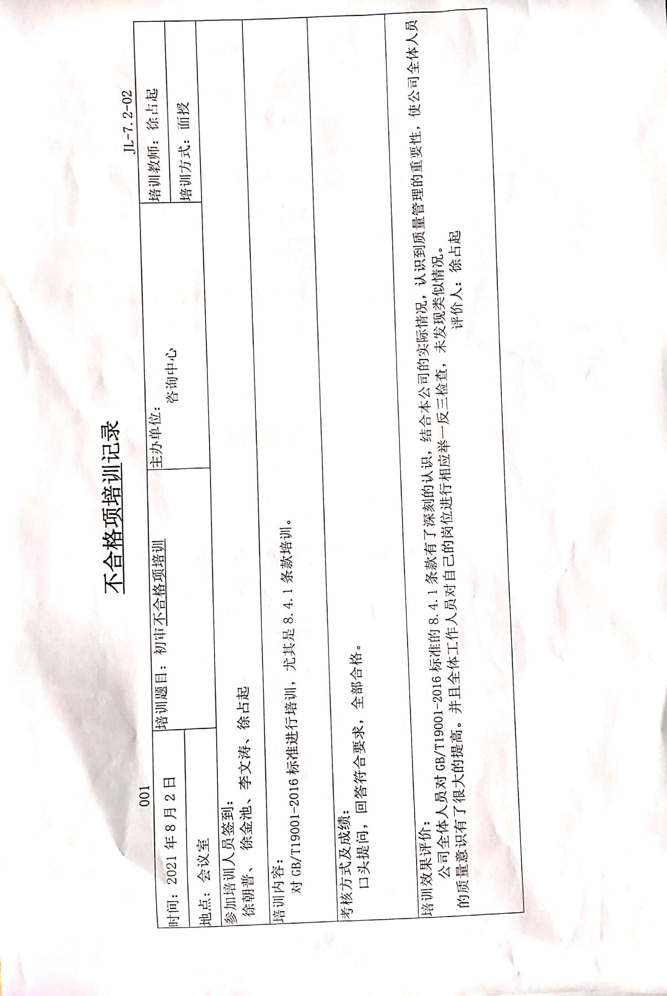不 符 合 项 报 告
审核领域及类型 | ■QMS □EMS □OHSMS  质量管理体系：初次认证第（二）阶段
受审核方 | 十堰起丰汽车零部件有限公司
受审核部门 | 供销部 | 陪同人员 | 徐占起
不符合事实描述:

未提供镀锌、热处理外包供方评价的相关证据。

上述事实不符合： GB/T 19001:2016 idt ISO 9001:2015标准 8.4.1条款
□ GB/T 50430-2017标准 条款:
□ GB/T 24001-2016 idt ISO 14001:2015标准 条款
□ GB/T 28001-2011 idt OHSAS 18001:2007标准 条款
□ ISO45001：2018标准 条款相关要求

不符合性质：□严重 一般

审核员： 审核组长： 受审核方代表：
日 期： 日 期： 日 期：
纠正措施验证（包括验证的主要内容和结果）

审核员： 日期：
不符合项纠正措施表
不符合项事实摘要：

纠正情况：

原因分析：

纠正措施：

预定完成日期：
举一反三检查情况：

受审核方纠正措施有效性的验证：

验证人：日期：
受审核方代表：日期

